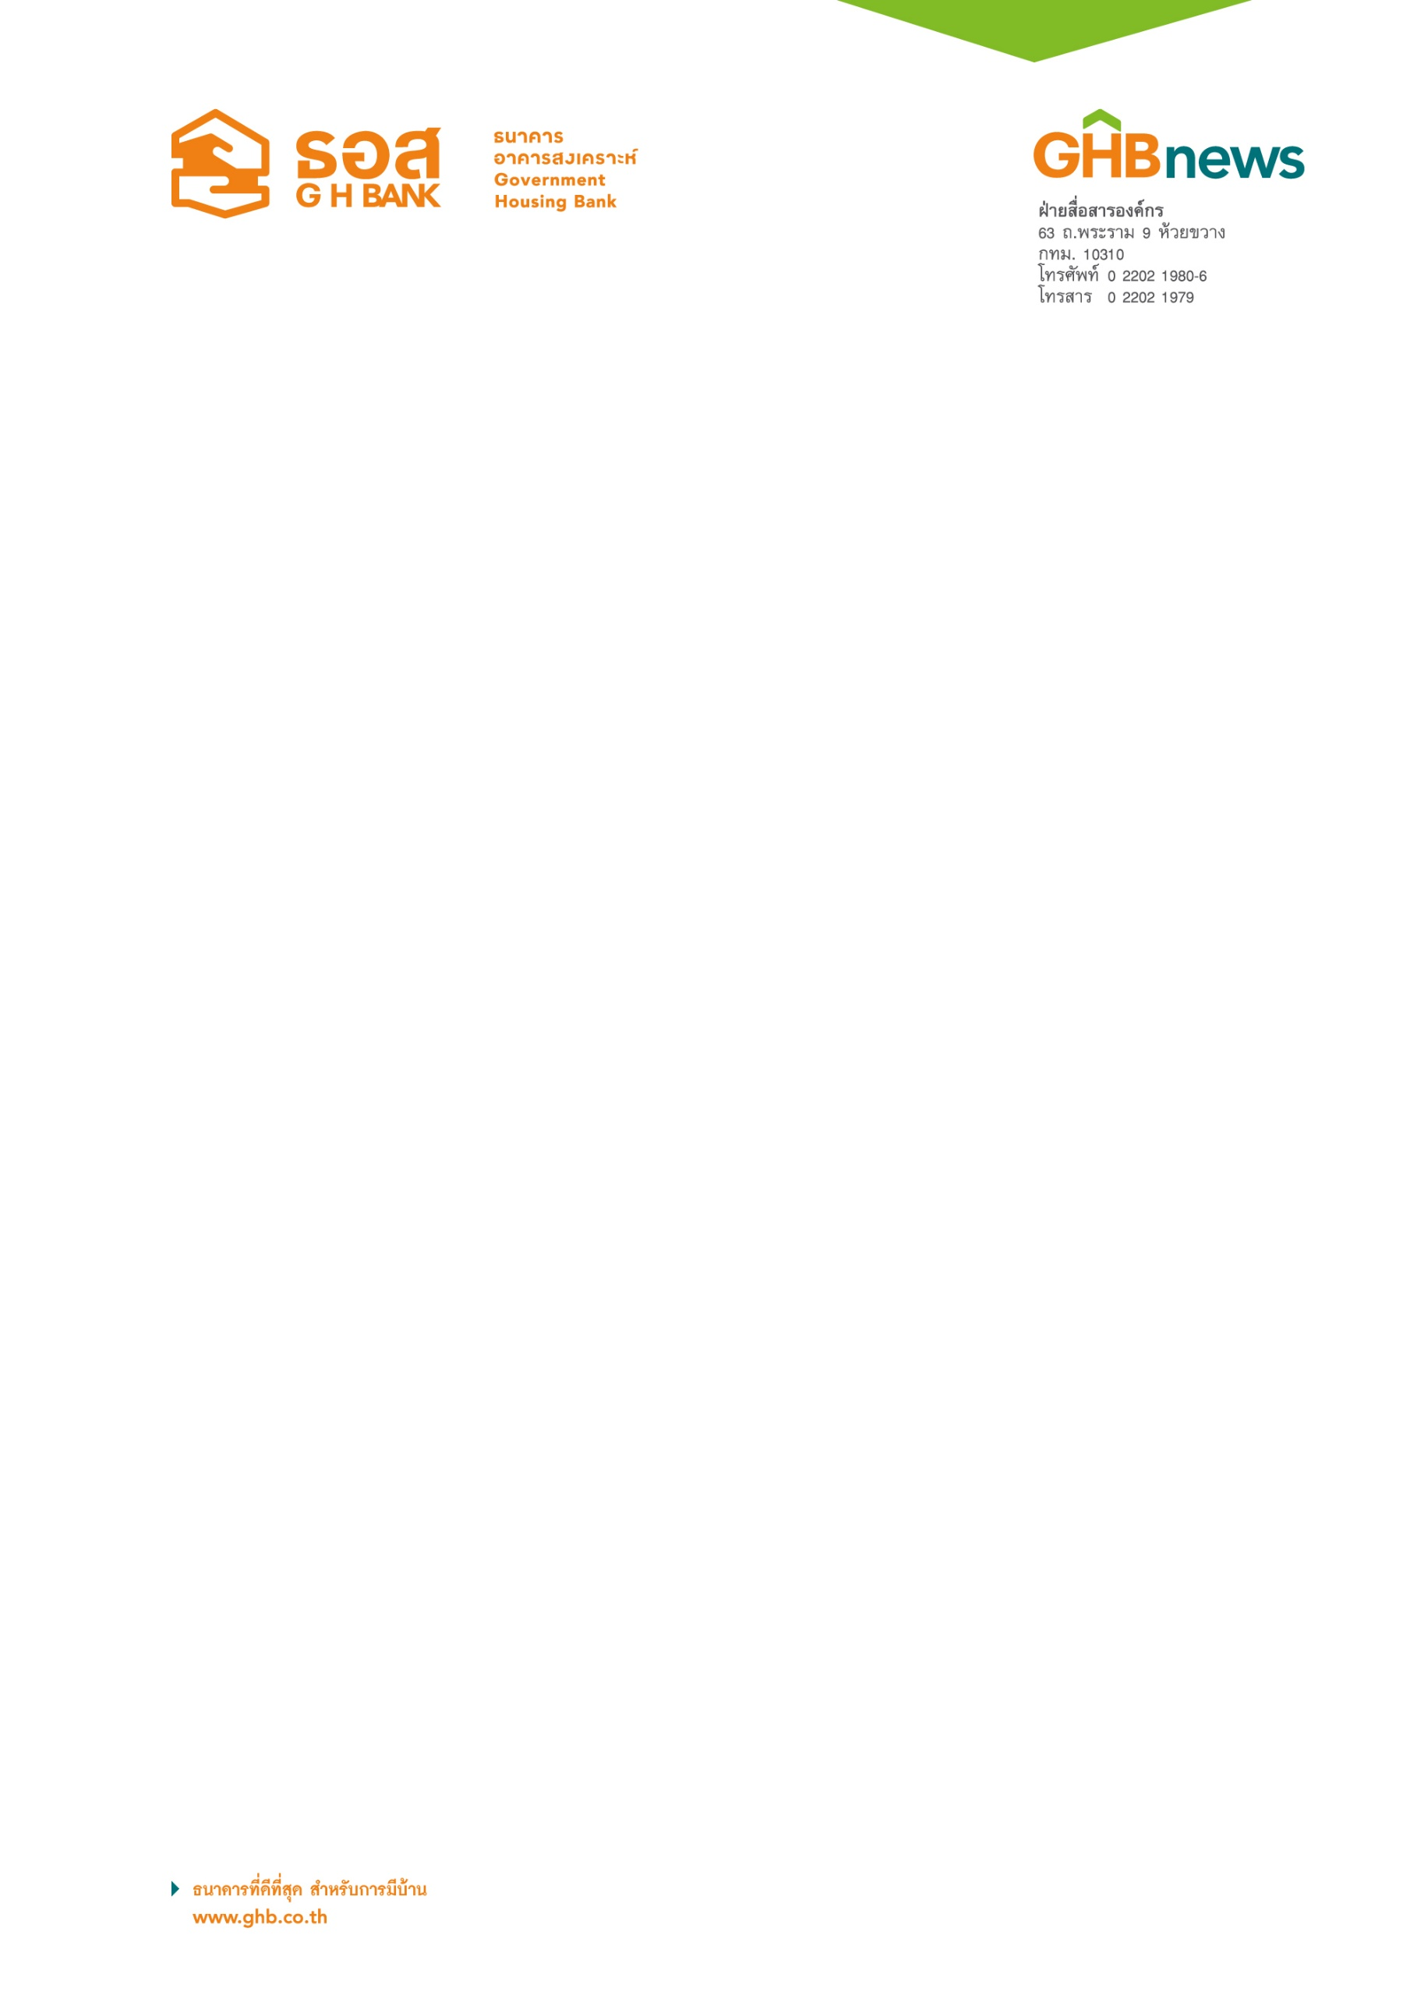

ธอส.โชว์ผลการดำเนินงานปี 2561 สินเชื่อปล่อยใหม่ทะลุ 2 แสนล้านบาท!!
มุ่งสู่ปี 62 ด้วยการเติบโตที่ยั่งยืน ผลประกอบการมั่นคง ยกระดับบริการดิจิทัล พร้อมพัฒนาบุคลากร และกำกับดูแลกิจการที่ดี

ธนาคารอาคารสงเคราะห์ เดินหน้าตามพันธกิจ : ทำให้คนไทยมีบ้าน เผยผลการดำเนินงานปี 2561 เมื่อเทียบกับสิ้นปี 2560 โตต่อเนื่องทุกด้าน ปล่อยสินเชื่อใหม่ได้ทั้งสิ้น 213,161 ล้านบาท เพิ่มขึ้น 8.30% สูงกว่าเป้าหมายถึง 24,243 ล้านบาท ยอดสินเชื่อคงค้าง 1,115,893 ล้านบาท สินทรัพย์รวม 1,163,882 ล้านบาท หนี้ที่ไม่ก่อให้เกิดรายได้ลดลงเหลือ 4.17% ของยอดสินเชื่อรวม พร้อมประกาศแผนงานปี 2562 ที่จะนำไปสู่การเติบโตที่ยั่งยืน ด้วยภารกิจหลัก 3 ด้าน คือ 1.Sustainability Portfolio ผลประกอบการที่มีความมั่นคงและยั่งยืน ด้วยการกำหนดแนวทางที่ชัดเจนเพื่อก้าวไปสู่เป้าหมายสำคัญในด้านต่าง ๆ อาทิ สินเชื่อปล่อยใหม่ที่ 203,262 ล้านบาท 2.Technology for Digital Service ยกระดับการให้บริการดิจิทัลด้วยเทคโนโลยีที่ตอบโจทย์ความต้องการของประชาชนในปัจจุบัน และ 3.Strategic HRM&HRD&CG ยุทธศาสตร์ในด้านการบริหารและพัฒนาบุคลากร รวมถึงการกำกับดูแลกิจการที่ดี เพื่อก้าวไปสู่การเป็นธนาคารที่ดีที่สุดสำหรับการมีบ้านต่อไป

นายฉัตรชัย ศิริไล กรรมการผู้จัดการ ธนาคารอาคารสงเคราะห์ (ธอส.) เปิดเผยถึงผลการดำเนินงานปี 2561 เมื่อเทียบกับ ณ สิ้นปี 2560 ว่า ธนาคารสามารถปล่อยสินเชื่อใหม่ได้ทั้งสิ้น 213,161 ล้านบาท เพิ่มขึ้น 8.30% คิดเป็น 173,958 บัญชี สูงกว่าเป้าหมายซึ่งกำหนดไว้ที่ 188,918 ล้านบาท จำนวนถึง 24,243 ล้านบาท และแบ่งเป็นสินเชื่อที่มีวงเงินกู้ไม่เกิน 2 ล้านบาท จำนวนถึง 105,081 ราย เพิ่มขึ้นจากปีที่ผ่านมา 6.29% ส่งผลให้ธนาคารมียอดสินเชื่อคงค้างรวมทั้งสิ้น 1,115,893 ล้านบาท เพิ่มขึ้น 9.03% สินทรัพย์รวม 1,163,882 ล้านบาท เพิ่มขึ้น 9.55% เงินฝากรวม 943,382 ล้านบาท เพิ่มขึ้น 9.94% มีหนี้ที่ไม่ก่อให้เกิดรายได้ (NPL) จำนวน 46,495 ล้านบาท คิดเป็น 4.17% ของยอดสินเชื่อรวม ลดลง 0.04% ซึ่งเป็นผลมาจากการบริหารจัดการคุณภาพสินทรัพย์ โดยให้ความสำคัญกับการจัดทำมาตรการช่วยเหลือลูกค้าในรูปแบบต่าง ๆ เพื่อรักษาบ้านให้ยังคงอยู่กับลูกค้าต่อไป และมีกำไรสุทธิ 12,611 ล้านบาท สูงกว่าเป้าหมายที่ 12,137 ล้านบาท เพื่อให้ผ่าน KPI ตามนโยบายกระทรวงการคลัง ขณะที่อัตราส่วนเงินกองทุนต่อสินทรัพย์เสี่ยง (BIS Ratio) ยังอยู่ที่ระดับแข็งแกร่งที่ 14.19% สูงกว่าอัตราเงินกองทุนขั้นต่ำ 8.50% ที่กำหนดโดยธนาคารแห่งประเทศไทย

“ปี 2561 ถือเป็นครั้งแรกที่ ธอส. สามารถปล่อยสินเชื่อใหม่ได้ถึงระดับ 2 แสนล้านบาท ซึ่งเป็นผลมาจากการจัดทำผลิตภัณฑ์สินเชื่ออัตราดอกเบี้ยต่ำที่ตรงกับความต้องการของลูกค้า สะท้อนการคงบทบาทสำคัญในการขับเคลื่อนเศรษฐกิจผ่านภาคอสังหาริมทรัพย์ พร้อมสนับสนุนนโยบายรัฐบาลที่มุ่งลดความเหลื่อมล้ำ ผ่านการสร้างโอกาสให้ผู้มีรายได้น้อยและปานกลางได้มีบ้านเป็นของตนเอง โดยผลิตภัณฑ์สินเชื่อในกลุ่ม Social Solution สำหรับผู้มีรายได้น้อยที่ประชาชนใช้บริการสูงสุดคือ โครงการสินเชื่อที่อยู่อาศัยเพื่อสวัสดิการแห่งรัฐ สำหรับประชาชนที่มีรายได้ไม่เกิน 25,000 บาทต่อเดือน ครอบคลุมผู้ที่ได้รับสิทธิในบัตรสวัสดิการแห่งรัฐ ปล่อยสินเชื่อได้สูงถึง 24,800 ล้านบาท และโครงการสินเชื่อที่อยู่อาศัยเพื่อสวัสดิการแห่งรัฐบุคลากรภาครัฐ สำหรับผู้ปฏิบัติหน้าที่ ในราชการ อาทิ ข้าราชการ พนักงานรัฐวิสาหกิจ เจ้าหน้าที่ของรัฐ ปล่อยสินเชื่อได้ 20,800 ล้านบาท ส่วนผลิตภัณฑ์สินเชื่อในกลุ่ม Business Solution สำหรับผู้มีรายได้ปานกลางขึ้นไปที่ประชาชนใช้บริการสูงสุด คือ โครงการ For Home 2 ปล่อยสินเชื่อได้ 21,900 ล้านบาท”นายฉัตรชัยกล่าว

สำหรับในปี 2562 ธอส. ได้กำหนดแผนงานที่นำไปสู่การเติบโตแบบยั่งยืน พร้อมยังคงมุ่งเดินหน้าตามพันธกิจ ทำให้คนไทยมีบ้าน ซึ่งประกอบด้วยภารกิจหลัก 3 ด้าน คือ 1. Sustainability Portfolio ผลประกอบการที่มีความมั่นคงและยั่งยืน ด้วยการกำหนดแนวทางที่ชัดเจนเพื่อก้าวไปสู่เป้าหมายสำคัญในด้านต่าง ๆ อาทิ สินเชื่อ ปล่อยใหม่ที่ 203,262 ล้านบาท สินเชื่อคงค้างที่ 1,181,038 ล้านบาท สินทรัพย์รวม 1,210,984 ล้านบาท หนี้ที่ไม่ก่อให้เกิดรายได้ลดลงเหลือ 4.02% ของยอดสินเชื่อรวม และเร่งพิจารณาอนุมัติสินเชื่อโครงการบ้าน ล้านหลังให้ครบทั้งกรอบวงเงินรวม 50,000 ล้านบาท ส่วนการที่พระราชบัญญัติธนาคารอาคารสงเคราะห์ ได้รับความเห็นชอบจากสมาชิกสภานิติบัญญัติแห่งชาติ และหากได้รับการประกาศในราชกิจจานุเบกษาเพื่อให้มีผลบังคับใช้แล้วนั้น จะมีส่วนช่วยให้ธนาคารขยายขอบเขตในการดำเนินธุรกิจ และมีเครื่องมือเพิ่มเติมที่ลดต้นทุนการดำเนินงานลง อาทิ การเปิดจำหน่ายสลากออมทรัพย์ ธอส. เพื่อเพิ่มสัดส่วนของเงินฝากระยะยาวให้สอดคล้องกับการปล่อยสินเชื่อ การเพิ่มอำนาจการออกพันธบัตรให้เป็นของคณะกรรมการธนาคารซึ่งช่วยให้มีความคล่องตัว ในการออกพันธบัตรยิ่งขึ้น และยังรองรับการให้สินเชื่อเพื่อผู้สูงอายุในรูปแบบ Reverse Mortgage

2.Technology for Digital Service ยกระดับการให้บริการดิจิทัลด้วยเทคโนโลยีที่ตอบโจทย์ความต้องการของประชาชนในปัจจุบัน ด้วยการนำระบบงานหลัก GHB SYSTEM ที่พัฒนามาเพื่อเพิ่มประสิทธิภาพในการทำงานและการให้บริการในรูปแบบดิจิทัลได้อย่างสมบูรณ์ยิ่งขึ้นซึ่งมีกำหนดเริ่มใช้งานระบบอย่างเป็นทางการ ในเดือนมีนาคม 2562 เพื่อรองรับการขยายตัวทางธุรกิจและบริการรูปแบบใหม่ อาทิ การเดินหน้าตามเฟส 2 ของ Mobile Application : GHB ALL แอปพลิเคชันที่รวมทุกบริการของ ธอส. ไว้ในมือลูกค้า ซึ่งจะพัฒนาให้มีบริการเพิ่มเติม อาทิ ดู Statement ทำ Pre Approve ยื่นกู้ ติดต่อสื่อสารกับเจ้าหน้าที่ตลอด 24 ชั่วโมง นัดหมายการเข้าประเมินราคา แจ้งผลการพิจารณาสินเชื่อ นัดวันลงนามเอกสารสำคัญและทำนิติกรรม แจ้งเตือนชำระหนี้ แสดงความประสงค์กู้เพิ่ม และชำระค่าสาธารณูปโภคต่าง ๆ การเพิ่มบริการฝากเงินด้วยเครื่องรับเงินฝากแบบพกพา GHB Mobile Deposit เพื่ออำนวยความสะดวกในการรับเงินฝากของลูกค้าประชาชนตามชุมชนต่าง ๆ เพิ่มความรวดเร็ว มั่นใจ ปลอดภัย และสร้างวินัยการเงิน ทั้งนี้ ธนาคารตั้งเป้าหมายว่าภายในสิ้นปี 2562 จำนวนการใช้บริการผ่านช่องทางดิจิทัลจะไม่น้อยกว่า 40% ของบริการหน้าเคาน์เตอร์ที่สาขาของธนาคาร

3.Strategic HRM&HRD&CG ยุทธศาสตร์ในด้านการบริหารและพัฒนาบุคลากร รวมถึงการกำกับดูแลกิจการที่ดี โดยมุ่งพัฒนาศักยภาพของบุคลากรของธนาคารให้รู้เท่าทันการเปลี่ยนแปลงของเทคโนโลยีสมัยใหม่ รองรับการให้บริการแบบดิจิทัล พร้อมไปกับการเดินหน้าสร้างองค์กรให้มีธรรมาภิบาลและความรับผิดชอบต่อสังคมและสิ่งแวดล้อมอย่างต่อเนื่อง เพื่อเพิ่มความเชื่อมั่นให้แก่ผู้มีส่วนได้ส่วนเสียทั้งองค์กรกำกับดูแล ลูกค้า พนักงาน และสังคม อาทิ การให้ความสำคัญกับการประเมินคุณธรรมและความโปร่งใสในการดำเนินงานของหน่วยงานภาครัฐ โดยสำนักงานคณะกรรมการป้องกันและปราบปรามการทุจริตแห่งชาติ (ป.ป.ช.) ซึ่งธนาคารได้รับการประเมินคะแนนสูงที่สุดต่อเนื่อง 2 ปีติดต่อกันในปีงบประมาณ 2560 และ 2561 ทั้งนี้ เพื่อก้าวไปสู่การเป็นธนาคารที่ดีที่สุดสำหรับการมีบ้านตามวิสัยทัศน์ของธนาคารต่อไป

ฝ่ายสื่อสารองค์กร
21 มกราคม 2562

